专题06 质量和密度
一、单项选择题
1．【2017•连云港卷】有四个容量均为200ml的瓶子，分别装满酱油、纯水、植物油和酒精，那么装的质量最多的是（ρ_{酱油}＞ρ_{纯水}＞ρ_{植物油}＞ρ_{酒精}）（ ）
A．纯水 B．酱油 C．酒精 D．植物油
【答案】B
【解析】
由ρ=m/V得：m=ρV，又因为分别装满，体积都等于瓶子的容积，故V相同，已知ρ_{酱油}＞ρ_{纯水}＞ρ_{酒精}＞ρ_{汽油}，所以密度大的质量大，可知酱油的质量最多，故B正确；故应选B。
【考点定位】密度公式的应用
2．【2016·无锡卷】在“用托盘天平称物体质量”的实验中，下列操作错误的是（ ）
A．使用天平时，将天平放在水平桌面上
B．调节横梁平衡时，只调节了平衡螺母
C．称量时，左盘放置待测物体，右盘放置砝码
D．观察到指针指在分度盘的中线处，确定天平已平衡
【答案】B
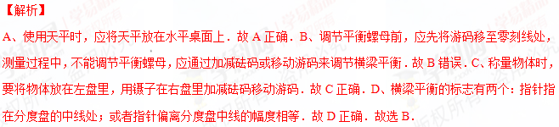【考点定位】天平的使用
3．【2016·苏州卷】为测量某种液体的密度，小明利用天平和量杯测量了液体和量杯的总质量m及液体的体积V，得到了几组数据并绘出了m-V图像，如图所示．下列说法正确的是
A．该液体密度为2g/cm³
B．该液体密度为 1.25g/cm³
C．量杯质量为40g
D．60cm³的该液体质量为60g
【答案】D
【解析】
设液体的密度为ρ，量筒的质量为m，根据图像得：
；
求得，液体的密度为：ρ=1.0g/cm³=1.0×10³kg/m³；量杯的质量为20g，ABC都是错误的；当体积是60cm³的该液体质量为：m=1.0g/cm³×60cm³=60g，故D正确。学&科网
考点：液体密度的测量
4.【2015·南京市】分别由甲、乙两种物质组成的不同物体，其质量与体积的关系如图所示．分析图像可知，两种物质的密度之比ρ_{甲}：ρ_{乙}为（ ）
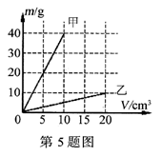
A．1：2 B．2：1 C．4：1 D．8：1
【答案】D
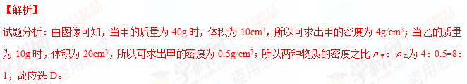【考点定位】质量和密度
二、填空题
1．【2017•连云港卷】为了测量一小石块的密度，小明用天平测量小石块的质量，平衡时右盘所加砝码及游码的位置如图甲所示；图乙是小石块放入量筒前后的液面情况，由测量可得小石块质量为 g，小石块的体积为 mL，所测小石块的密度为 kg/m³．
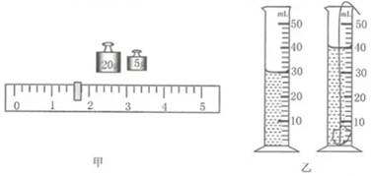
【答案】26.6；10；2.66×10³
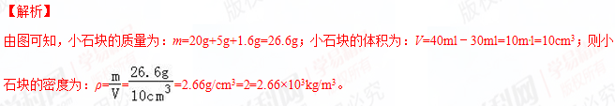【考点定位】固体密度的测量
2．【2017•扬州卷】如图甲，是仪征捺山地质公园的“玄武石”，其内部是多孔蜂窝状结构，该类石头的密度为2．8～3．3 g/cm3。小明想准确测出这块石头的密度。
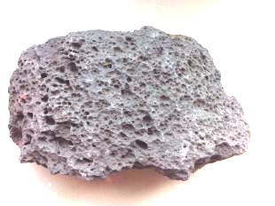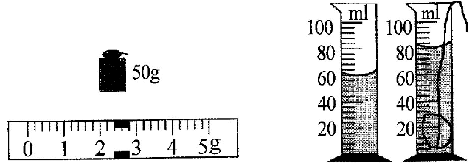
甲 乙 丙
（1）如图乙，该石头的质量为 g；他将该石头放入量筒中，液面位置如图丙所示，计算得到该石头的密度为 glcm³。
（2）该石头密度的测量值偏 ，原因是： 。
【答案】（1）52.4 2.62 （2）小 体积偏大
【解析】
（1）由图乙可知，标尺的分度值为0.2g，石头的质量m=50g+2.4g=52.4g；由图丙,知，石头的体积V=80ml-60ml=20ml=20cm³，所以该石头的密度
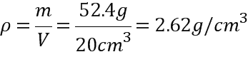
（2）由于石块蜂窝状结构，里面有气体，使得所测体积偏大，导致该石头密度的测量值偏小。
考点：密度的测量
3．【2017•南京卷】小明测量南京雨花石的密度，进行了如下实验：
（1）将天平放在 桌面上，游码放在标尺左端零刻度线处，发现指针静止时如图甲所示，应将天平的平衡螺母向 端调，使横梁平衡；
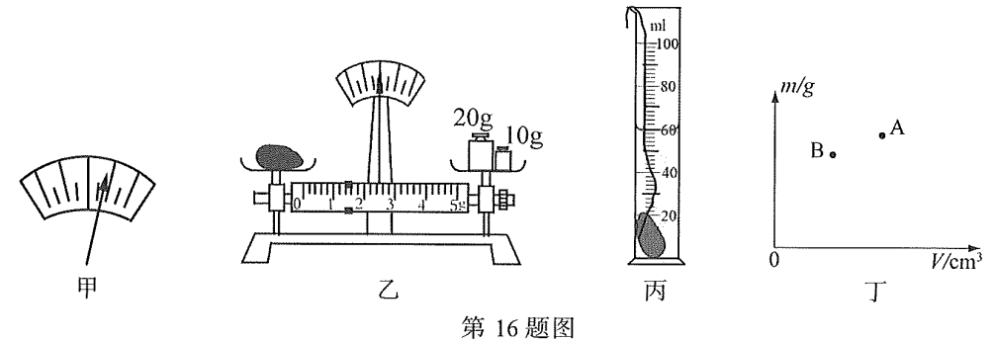
（2）如图乙所示，雨花石的质量为 g；
（3）将雨花石放入盛有50ml水的量筒中，静止时液面情况如图丙所示，则雨花石的密度是 kg/m³；
（4）小明根据所测数据，在图丁上描出一个对应的点A，接着他又换用另一石块重复了上述实验，将所测数据在图上又描出了另一个对应的点B，若fA、B分别代表雨花石和另一石块的密度，则队A一叁B（选填“>”、“=”或“<”）．
【答案】（1）水平；左；（2）31.4；（3）3.14×10³；（4）＜．
【解析】
（1）由图可知指针偏向分度盘的右侧，此时应该将右边的平衡螺母向左移动，直到指针指在分度盘的中央；
（2）从乙图读出雨花石的质量：m=20g+10g+1.4g=31.4g；
（3）从丙图读出石块的体积：V=60mL-50cm³=10cm³，石块的密度：
．
（4）同种物质的质量与体积的比值为一个定值，即质量与体积的图象为一条过原点的直线，根据AB两个点分别做出图象，如图：
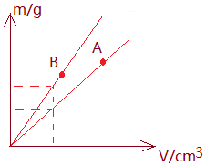；
由图可知，当体积相同时，B的质量等于A的质量，故ρ_{A} ＜ρ_{B}．
故答案为：（1）水平；左；（2）31.4；（3）3.14×10³；（4）＜．
考点： 固体的密度测量实验．
4. 【2017•南通卷】小华利用浮力知识测量橡皮泥的密度。
A.测出空烧杯的质量m₀。
B.将橡皮泥捏成碗状，轻放入盛满水的溢水杯中，橡皮泥漂浮，用烧杯接住溢出的水。
C.测出烧杯和水的总质量m₁,如图。
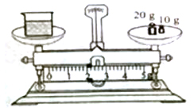
D.将该橡皮泥取出捏成团，放入盛满水的溢水杯中，橡皮泥沉底，用另一相同的空烧杯接住溢出的水。
E.测出烧杯和水的总质量m₂。
（1）调节天平平衡时，发现指针静止时指在分度盘中央刻度线右侧，则应将平衡螺母向[来源:Z*xx*k.Com]
调节。由图可知m₁= g。
（2）橡皮泥密度的表达式为ρ= 。（用m₀、m₁、m₂等物理量的符号表示）
（3）操作B、D中橡皮泥所受浮力分别为F_{B}、F_{D}，则F_{B}、F_{D}的大小关系是：F_{B} F_{D}，请写出你的推理过程：
。
【答案】（1）左；32；（2）；（3）大于；操作B中物体漂浮在水面上，浮力F_{B}等于物体的重力，操作D中物体沉底在水里，浮力F_{D}小于物体的重力，橡皮泥在这两个过程中形状发生了变化，而重力不变，所以F_{B}大于F_{D}．
【解析】

（1）指针静止时指在分度盘中央刻度线的右侧，所以左盘高，平衡螺母应向左移动．读图可知，天平标尺的分度值为0.2g，标尺示数为2.2g，则物体的质量为：20g+10g+2.2g=32.2g．
（2）将橡皮泥捏成碗状，轻放入盛满水的溢水杯中，橡皮泥漂浮，此时排开水的重力就是橡皮泥受到的浮力，即G=F_{浮}=G_{排水}=（m₁-m₀）g，所以物体的质量m_{橡皮泥}=m₁-m₀，
将该橡皮泥取出捏成团，放入盛满水的溢水杯中，橡皮泥沉底，溢出水的质量为m₂-m₀，
溢出水的体积，
因为橡皮泥沉底，所以，
橡皮泥的密度；
（3）操作B中物体漂浮在水面上，浮力F_{B}等于物体的重力，操作D中物体沉底在水里，浮力F_{D}小于物体
的重力，橡皮泥在这两个过程中形状发生了变化，而重力不变，所以F_{B}大于F_{D}，
故答案为：（1）左；32；（2）；（3）大于；操作B中物体漂浮在水面上，浮力F_{B}等于物体的重力，操作D中物体沉底在水里，浮力F_{D}小于物体的重力，橡皮泥在这两个过程中形状发生了变化，而重力不变，所以F_{B}大于F_{D}．
考点：固体的密度测量实验．
5．【2016·宿迁卷】图甲中物体的长度为 cm；图乙中天平所测物体质量为 g．
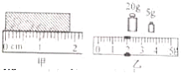
【答案】1.85；26.8
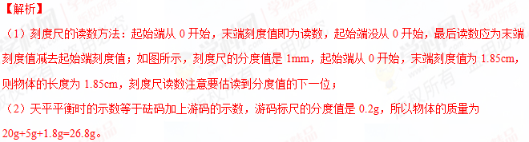考点：长度的测量 质量的测量与天平
6．【2017•宿迁卷】用天平测量一形状不规则物体的质量，所用砝码及游码如图甲所示，则物体的质量为 g；将该物体放入原来盛有25mL水的量筒中，液面位置如图乙所示，则物体的密度是 kg/m³．
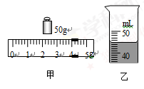
【答案】54.0 2.7×10³
【解析】
（1）物体的质量m=50g+4.0g=54g。
（2）由图乙可知，物体的体积V=45ml-25ml=20ml=20cm³，则物体的密度为
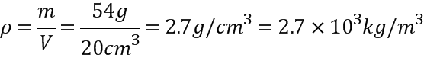
考点：质量和密度的测量
7．【2016·泰州卷】小明想测出石块的密度，先将托盘天平放在水平桌面上，将游码移到标尺的 处，发现指针偏在分度盘左侧，此时应将平衡螺母向 调节，使天平平衡，测量中，当右盘所加砝码和游码的位置如图甲所示时，天平平衡，则石块的质量为 g，再将石块浸没到盛有20ml水的量筒中，水面到达的位置如图乙所示，由此可计算处石块的密度为 kg/m³．
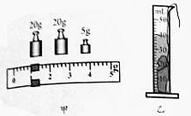
【答案】零刻线；右；46；2.3×10³
【解析】
天平放在水平桌面上，游码移到标尺左端的零刻度，若发现指针偏向分度盘的左侧，说明天平的左端下沉，此时应将平衡螺母向右调节。小石块的质量：m=20g+20g+5g+1g=46g，石块的V=40ml﹣20ml=20ml=20cm³，
小石块的密度：ρ=$\frac{m}{V}$=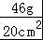=2.3g/cm³=2.3×10³kg/m³。学#科网
考点：固体密度的测量
8.【2015·常州】小明测量食用油密度步骤如下：①将天平放在水平桌面，游码归零，指针静止时指向分度盘中央刻度线左侧，此时应将平衡螺母向________(左/右)调节；②天平调好后，在质量为20g的空烧杯内倒入适量油，测得烧杯和油的总质量为39g；③将烧杯内的油倒人量筒，读出量筒内油的体积为20mL．则测得油密度为__________g/cm³．按此方法测得油密度___________(小于/等于/大于)油真实密度．
【答案】右；0.95；大于
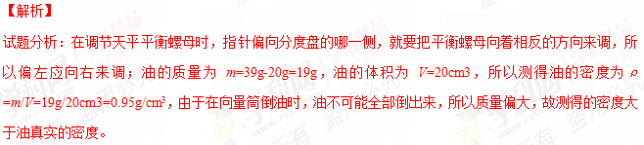【考点定位】液体密度的测定
9.【2015·盐城市】2014年11月13日，“菲莱号”登陆器首次在彗星表面着陆，在减速着陆过程中，“菲莱号”所搭载的仪器质量 （增大/不变/减小），动能 （增大/不变/减小），探测器所获取的信息是
波传回地球的。
【答案】不变 减小 电磁
【解析】
试题分析：质量不随物体位置的变化而变化，搭载仪器的质量不变。由于速度减小，仪器的动能也减小。从彗星表面将信息传递到地球是通过电磁波。
【考点定位】质量 动能 电磁波
10.【2015·盐城市】小明利用天平和量筒测量矿石的密度，先把天平放在 桌面上，调节好天平后，测出矿石的质量如图所示，矿石的质量为 g，接着测出矿石的体积为20cm³，则矿石的密度为 Kg/m³。
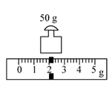
【答案】水平 52 2.6×10³
【解析】
试题分析：天平应当放在水平桌面上，矿石的质量是砝码加上游码，为52g。
矿石的密度$ρ=\frac{m}{V}=\frac{\text{52}g}{\text{20}{\text{cm}}^{3}}=2\text{.}6g/{{\text{cm}}^{3}}=2\text{.}6×{\text{10}}^{3}{\text{kg}}/{m^{3}}$。
【考点定位】测量密度
11．【2015·无锡市】用已调好的托盘天平测量物体的质量时，应将砝码放在天平的________盘．天平平衡时砝码的质量及游码在标尺上的位置如图所示，则被测物体的质量为________g．
1
0
2
3
4
5g
20g

10g

【答案】右；32.2
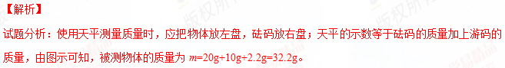【考点定位】天平的使用方法
12．【2015·无锡市】（7分）惠山泥人以其造型饱满，线条流畅，色彩鲜艳．形态简练而蜚声中外．星期天，小华去惠山古镇游玩，参观泥人展览，了解了惠山泥人的制作工序．惠山泥人使用惠山地区的黑泥为材料，泥坯成型需经过“一印、二捏、三格、四镶、五扳”五道工序，成型泥坯自然阴于后再上色．在泥人展上她看到地面上有一个高为1.05m的大“阿福”，如图所示，小华为了估测其密度和质量，立即购买了一个相同材质且等比例缩小的“阿福”小泥人，回家后她测得小“阿福”的高度为10.5cm．质量为275.2g．体积为160cm³．
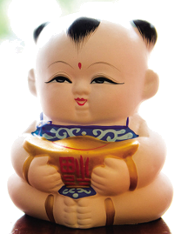

（1）关于惠山泥人，下列说法正确的是
A．在“印”的工序中，需将揉好的泥搓成陀螺状，这一过程泥块的质量变大了

B．在“捏”的工序中，将泥捏成泥人的手、脚，说明力可以使物体发生形变
C．泥坯成型后自然阴于，发生了液化现象
D．彩绘后，泥人的衣服是蓝色的，这是因为蓝色的衣服能透过蓝光
（2）设大、小“阿福”都是实心的，它们的体积之比等于高度之比的立方，底面积之比等于高度比的平方，则
①阿福密度是多少？
②大、小“阿福”对水平地面的压强之比是______
A．1：1 B．10：1 C．100：1 D．1000:1
【答案】（1）B； （2）①“阿福”的密度是1.72g/cm3；大“阿福”的质量是275.2kg；②B
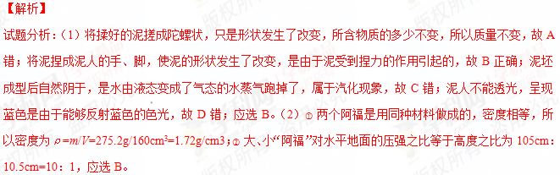【考点定位】质量和密度；压强的计算；力的作用效果
13.【2015·徐州市】小明想知道所喝奶茶的密度．他用天平测出杯子和奶茶的总质量为76.2g，倒入量筒中40cm³后，再用天平测出杯子和剩余奶茶的质量，砝码和游码的示数如图示，则倒入量筒中奶茶的质量为_____g．经过计算可知，奶茶的密度为____g/cm³，喝掉一部分后，奶茶的密度将_____（选填“变大”、“不变”或“变小”）．
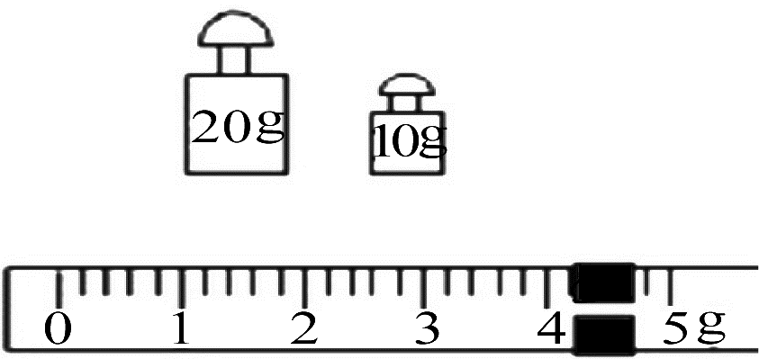
第28题
【答案】42 1.05 不变
【解析】
试题分析：由图示可知，奶茶的质量为m=76.2g-20g+10g+4.2g=42g；奶茶的体积为V=40cm³，所以奶茶的密度为ρ=m/V=42g/40cm³=1.05g/cm³，由于密度是物质本身所具有的性质，不随质量的变化而改变，所以奶茶的密度不变。学*科网
【考点定位】密度的测定
14．【2016·南京卷】小明测量土豆块的密度，他先用调节好的天平测量土豆块的质量，当天平平衡时，放在右盘中的砝码在标尺上的位置如图甲所示，则土豆块的质量为 _________g．他用量筒测量土豆块的体积，如图乙所示，则这块土豆的密度为 __________ g/cm³．将土豆块切成大小不等的两块，则大块土豆的密度 _________ 小块土豆的密度（选填“大于”、“等于”或“小于”）．
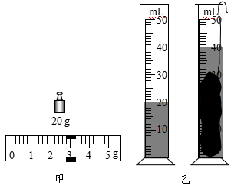
【答案】22.8 1.14 等于
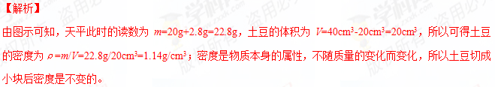【考点定位】质量和密度
15．【2016·苏州卷】学过天平使用的知识后，好奇的小明想用家中的一架旧天平称一个鸡蛋的质量．在调节横梁平衡时，先将游码移至零刻度线处，此时指针偏向分度盘右侧，则应将平衡螺母向 调节．他发现无论怎样调节平衡螺母，指针总略偏向分度盘右侧 ，于是他在天平的左盘中放入几粒米后重新调节平衡并进行了测量，如图所示．则鸡蛋的质量 61g（大于／等于／小于）．
【答案】左 等于
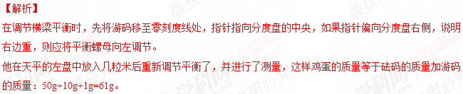 考点：天平的使用
三、作图、实验写探究题
1. 【2017•苏州卷】（6分）在“测量物质的密度”实验中：
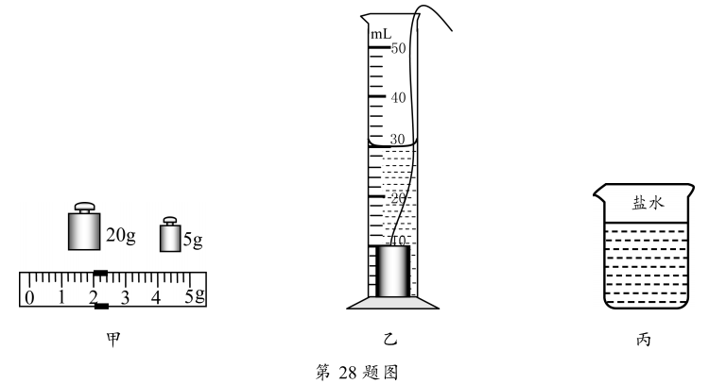
（1）用调节好的天平测金属块质量，天平平衡时砝码及游码在标尺上的位置如图甲所示，金属块质量m为 g．
（2）用细线系住金属块放人装有20mL水的量筒内，水面如图乙所示，则金属块体积V为 cm³．
（3）计算出金属块密度ρ= g/cm³．
（4）实验中所用细线会对测量结果造成一定误差，导致所测密度值 （偏大／偏小）．
（5）在上而实验基础上，利用弹簧测力计和该金属块，只需增加一个操作步骤就能测出 图丙烧杯中盐水的密度．增加的步骤是： ．
盐水密度表达式ρ_{盐水}= （选用所测物理量符号表示）．
【答案】（1）27；（2）10；（3）2.7；（4）偏小；（5）将金属块挂着弹簧测力计下方浸没于盐水中，读出测力计的示数F；ρ_{盐}=mg-F/gV
【解析】
（1）金属块质量m=20g+5g+2g=27g；
（2）金属块体积V=30ml-20ml=10ml=10cm³
（3）金属块密度ρ=m/V=27g/10cm³=2.7g/cm³
（4）实验中所用细线的体积没有计算，导致金属块体积偏大，故所测密度值会偏小；
（5）要想测出盐水的密度，需要增加一个步骤是：将金属块挂着弹簧测力计下方浸没于盐水中，读出测力计的示数F；
金属块受到的浮力是F_{浮}=mg-F=ρ_{盐}gV，故盐水的密度ρ_{盐}=mg-F/gV
考点：测量物质的密度
2．【2015·苏州市】（5分）在“用天平和量筒测量盐水密度”的实验中：
（1）将天平放在水平桌面上，把游码移至标尺左端0刻度线处，发现指针指在分度盘的左侧，应将平衡螺母向 调，使天平横梁平衡．
（2）用天平测出空烧杯的质量为30g，在烧杯中倒入适量的盐水，测出烧杯和盐水的总质量如图甲所示，则盐水的质量是 g．再将烧杯中的盐水全部倒入量筒中，如图乙所示，盐水的密度为 kg/m³．
mL
50
40
10
30
20
图乙
图甲
甲
0
1
2
3
4
5
g
50g

10g

第29题图
（3）小聪同学在实验中先测出空烧杯的质量m₁，倒入盐水后测出其总质量m₂．在将盐水倒入量筒的过程中，发现由于盐水较多，无法全部倒完，他及时停止了操作．同组同学讨论后认为仍可继续完成实验，于是小聪读出此时量筒中盐水的体积V，又加了一个步骤，顺利得出了盐水的密度．你认为增加的步骤是： ，请帮小聪写出计算盐水密度的表达式ρ= ．
【答案】（1）右 （2）32 1.07×10³ （3）用天平称出烧杯和剩余盐水的质量m₃，ρ=（m₂₋m₃）/V
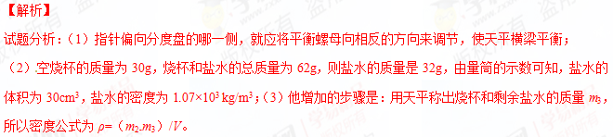【考点定位】 液体密度的测定
3．【2016·淮安卷】小明想通过实验来测定一只金属螺母的密度．
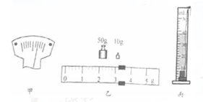
（1）将天平放在水平台面上，游码移到标尺左端“0”刻度线处，观察到指针指在分度盘上的位置如图甲所示，此时应将平衡螺母向 调节，使指针对准分度盘中央的刻度线．
（2）用调节好的天平测量金属螺母的质量，天平平衡时所用砝码和游码在标尺上的位置如图乙所示，则金属螺母质量为 g．
（3）将用细线系住的金属螺母放入装有30mL水的量筒内，量筒内水面如图丙所示，则金属螺母的体积为 cm³．
（4）金属螺母的密度为 g/cm³．
【答案】（1）右；（2）63.2；（3）8；（4）7.9
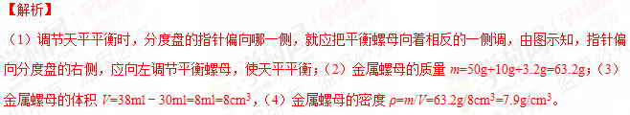【考点定位】密度的测量
4．【2015·泰州市】（7分）有一种巧妙测量人体血液密度的方法，测量前需先用天平和量筒测定几种硫酸铜溶液的密度备用．
（1）测量前，应把天平放在 上，当移动游码至零刻度处时，指针偏向分度盘的右侧，则应将平衡螺母向 调，使指针指在分度盘的中央．
（2）接下来的测量步骤如下：
①往空烧杯中倒入适量的硫酸铜溶液，测出烧杯和溶液的质量为49.2g；
②将烧杯中的一部分溶液倒入量筒，读出量筒中溶液的体积为20mL；
③测出烧杯和剩余溶液的质量，砝码及游码的位置如图所示．
将下面的实验记录表填写完整．
烧杯和溶液  的质量/g | 烧杯和剩余溶  液的质量/g | 量筒中溶液  的质量/g | 量筒中溶液  的体积/cm³ | 硫酸铜溶液的密度  ρ/（g•cm⁻³）
49.2 |  |  | 20

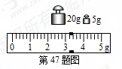
（3）测定血液密度时，具体操作如下：在几支试管中分别装入密度已知且不等的硫酸铜溶液；然后向每支试管中滴入一滴待测血液，只要看到哪一支试管中的血滴处于悬浮状态，就知道被测血液的密度了．这是为什么？请利用所学知识，简要分析，写出推理过程．
分析推理过程： ．（2分）
【答案】（1）水平台上；左；（2）28.2；21；1.05；（3）悬浮时，F_{浮}=G_{物}；ρ_{液}gV_{排}=ρ_{物}gV_{物}；又因V_{排}=V_{物}；所以ρ_{液}=ρ_{物}。
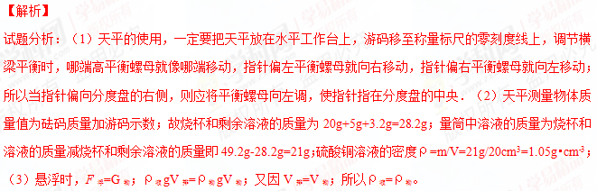【考点定位】天平的使用；悬浮条件的应用
5．【2015·宿迁市】小明用天平和量筒测量某种矿石的密度.
（1）将天平放在水平桌面上，游码归零后，发现指针如图a所示，小明应将平衡螺母向 调节（选填“左”或“右”），使天平平衡.
（2）小明将矿石放在天平的左盘，通过加减砝码和移动游码使天平再次平衡，所加砝码和游码在标尺上的位置如图b所示，则矿石的质量是 g.
（3）小明用量筒测量矿石的体积，如图c所示，则矿石的密度ρ = kg/m³.
（4）若小明先测出矿石的体积，再测出矿石的质量，这样测出的密度比上述结果偏 .（选填“大”或“小”）
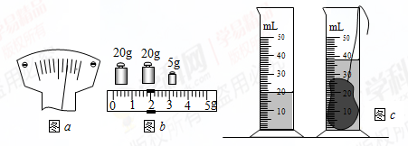
【答案】（1）左 （2）46.8（3）2.6×10³ （4）大
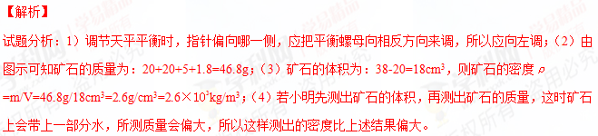【考点定位】 密度的测定
6．【2015·镇江市】（6分）小军在综合实践活动中，利用天平（砝码）、量筒、烧杯和细线等器材，对某种合金和水进行了探究
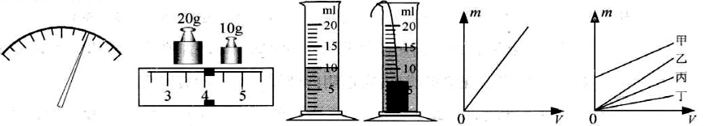
第23题图1 第23题图2 第23题图3 第23题图4 第2.3题图5
（1)小军首先对该种合金材料制成的不同合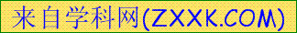金块进行探究．
①将天平放在水平桌面上并游码归零后，若指针静止时位置如图1所示，则应将平衡螺母向 （选填“左”或“右”）端调节；
②图2是正确测量合金块质量时使用砝码情况和游码的位置，它的质量为 g；
③图3是他用量筒测最②中合金块体积的情景，则该合金块的体积是 cm³；
④换用大小不同的合金块，重复上述测量。他得到不同合金块的质量与体积的关系图像如图4所示．由图像可知，合金块的质量与体积成 比；
⑤通过上述探究，若合金块的体积为l0cm³，则它的质量m= g；
（2)小军接着对水进行探究，描绘出质量与体积的关系图线如图5中甲所示．他分析后发现，由于误将烧杯和水的总质量当作了水的质量，导致图线甲未经过坐标原点．由此推断：水的质量与体积的关系图线应是 （选填图5中“乙”、“丙”或“丁”）
【答案】（1）①左 ②34 ③5 ④正 ⑤68 （2）丙
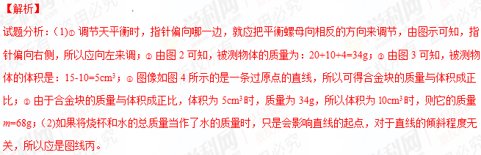【考点定位】 密度的测定
7．【2016·无锡卷】打开酒瓶瓶盖，会闻到酒精的气味，瓶盖开启时间长了，会不会使酒的酒精度（酒中酒精和酒的体积百分比）降低呢？小明认为：酒精的密度为0.8×10³kg/m³与水的密度不同，若酒的酒精度发生变化，则酒的密度必定会变化．因此只要确定酒的密度是否变化，就能作出有效判读．于是他用天平、烧怀、量杯和白酒等器材．测量酒的密度，操作过程如下：
甲．用调节好的天平测出空烧杯的质量；
乙．在烧杯中倒入适量的白酒．测出烧杯和白酒的总质量；
丙．再将烧杯中的白酒倒入如图所示的量杯中，测出白酒的体积；
丁．计算出白酒的密度．
（1）①同学们认为小明的操作过程有不足，不足之处是：a． ；b． ．
②改进实验后，小明第一次测得白酒的质量为46g，体积50mL．过了一段时间后，第二次测得白酒质量是28.8g，体积是30mL．
a．第一次实验时所测得的白酒密度是多少？
b．分析实验数据后请判断：酒的酒精度有没有降低？
（2）小华对此问题也进行了探究．她在实验室取了两个相同的烧杯，在烧杯中分别装入250mL的料酒（酒精度为11%）和水，而后将两烧杯置于相同的环境中，过了一天，测得料酒和水的体积分别是232mL和242mL．请根据实验数据，分析酒的酒精度是否降低？
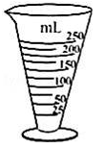
【答案】（1）①量杯的分度值太大，读数误差大；测得的酒精体积偏小；②a．第一次实验时所测得的白酒密度是0.92×10³kg/m³；酒的酒精度降低；（2）酒的酒精度会降低
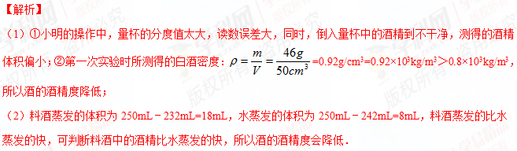【考点定位】液体密度的测量
8．【2016·徐州卷】阅读短文，回答文后的问题．
体脂率
脂肪是人体的重要成分，主要分布在内脏周围和皮肤下面，脂肪供给维持生命必需的能量，氧化热值约为3.8×107J/kg，皮下脂肪还能防止热量散失，脂肪过量使人肥胖、并导致一些慢性疾病，人体脂肪率表示脂肪含量的多少、简称体脂率，是人体中脂肪质量与人体总质量的百分比，脂肪的密度约为0.9g/cm3、肌肉、骨骼等人体其他成分的精密度为1.1g/cm3，只要测出人体组织密度就可以算出体脂率，人体阻值密度可以采用水下称重法测量：先测出受试人的肺活量V，然后用称量设备测出人的重力G1，受试人进入，浸没在水面下尽力呼气，此时体内剩余气体约为肺活量的，用称量设备测量体重的重力为G2，水的密度为ρ水．由此可以计算出人体阻值密度和体脂率，另外，因为脂肪几乎不含水分，其导电性和其他成分不同，所以还可以用测量人体电阻的办法来计算体脂肪率．
（1）1kg脂肪氧化最多可以释放的热量为 J．
（2）比较脂肪和人体其他成分的物理属性，下列说法错误的是 ．
A．密度较小 B．导热性较差 C．导电性较差 D．比热容较大
（3）人体组织密度的表达式为ρ人= （不用化简）．
（4）对过于肥胖无法自行浸没在水面下的人，可以采取什么措施进行水下称重？

【答案】（1）3.8×107J （2）D （3）ρ人== （4）抱着能使其下沉的重物
【解析】
（1）1kg脂肪氧化最多可以释放的热量：Q=mq=1kg×3.8×107J/kg=3.8×107J．
（2）A、脂肪的密度约为0.9g/cm3，肌肉、骨骼等人体其他成分的精密度为1.1g/cm3，
所以脂肪比人体其他成分密度小，故A正确；
B、皮下脂肪能防止热量散失，说明脂肪的导热性差，故B正确；
C、因为脂肪几乎不含水分，所以其导电性较差，故C正确；
D、因为题目中没有介绍脂肪与肌肉、骨骼等人体其他成分比热容，所以无法比较比热容的大小，故D错误。
（3）用称量设备测出人的重力G1，则受试人的质量m人=，
受试人浸没在水面下受到的浮力：F浮=G1﹣G2，
由F浮=ρ水gV排得，受试人排开水的体积：
V排==，
此时体内剩余气体约为肺活量的$\frac{1}{4}$，即：V气体=$\frac{1}{4}$V，
则人体组织的体积：
V人=V排﹣V气体=﹣$\frac{1}{4}$V，
所以人体组织密度的表达式：
ρ人==．
（4）要测量过于肥胖无法自行浸没在水下的人的重力，可以采取的措施是：抱着能使其下
沉的重物。
【考点定位】密度的计算
9．【2017•徐州卷】汉代一些墓室、祠堂里有雕刻着画像的石头．现有一块汉画像石，质量为500kg，体积为0.2m3，g取10N/kg．求：[来源:Zxxk.Com]
（1）这块汉画像石受到的重力；
（2）汉画像石的密度．
【答案】（1）5000N；（2）2.5×103kg/m3
【解析】
（1）这块汉画像石受到的重力：G=mg=500kg×10N/kg=5000N；（2）汉画像石的密度：ρ==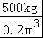=2.5×10³kg/m³。
【考点定位】密度的计算；重力的计算

